Содержание

Введение………………………………………………………………...…………2

1.Разработка схемы……………………………………………………………….3

2.Расчетная часть……………………………………………………………..….13

3. Устройство и принцип работы привода……………………………………..26

Заключение……………………………………………………………………….28

Литература……………………………………………………………………….29

**Введение**

Роботы и автоматизация производства едва ли нуждаются в рекламе. В сфере производства развитых стран, таких, как США, под давлением международной конкуренции уже ощутили срочную необходимость в автоматизации. Эту срочность можно сравнить с той, которую ощущает жертва удава. Удав потихоньку сжимает свои объятия каждый раз, когда жертва расслабляется и выдыхает, что характерно для экономических подъемов с обычным дляних ростом заработной платы и терпимостью в вопросе о себестоимости, изготовления изделий и технологии. Вероятно, наибольшая польза, извлекаемая из изучения возможностей применения в производстве промышленного робота, заключается в тщательной проработке конструкции изделия, оценке стабильности технологии и надежности имеющихся на производстве станков и другого оборудования. Такая предварительная проработка конструкции, анализ и совершенствование изделия и процесса могут быть настолько эффективными, что в конечном счете исключат необходимость применения роботов или другого автоматизированного оборудования.

Особого внимания при оценке необходимости использования роботов и автоматизации технологических процессов требуют объемы производства. Обычно считается, что для обеспечения успеха автоматизации необходимы огромные объемы производства, но эта старая истина начинает терять под собой почву. Современные научно-технические достижения позволили автоматизировать производства со среднесерийным выпуском изделий и использовать станки с ЧПУ различной степени гибкости для самых разных процессов.

**1.Разработка схемы**

Рассмотрим основные конструкции ЛЭГП с АЗП, используемые в настоящее время в металлорежущих станках с ЧПУ. На рис. 1 приведен привод трехкоординатного фрезерного станка с ЧПУ 6520ФЗ. Стол 1 получает перемещение от гидроцилиндра 2. Ход и скорость перемещения стола задаются шаговым двигателем 3, откуда движение через редуктор 4, винт 5 и рычажный механизм 9 передается на дросселирующий распределитель. Последний состоит из ролика 7, закрепленного на подпружиненной планке 5 и ролика 6. Ролики охватывают витки прямоугольной винтовой нарезки винта 6, образуя безлюфтовое соединение рычага с винтом. Другой конец рычага 9 соединен с золотником 10. Корпус 11 распределителя установлен на салазках станка, по которым перемещается стол. Перемещение стола определяется числом импульсов, подаваемых на ШД, а скорость движения — частотой следования импульсов. Одному импульсу в данном приводе соответствует перемещение 0,01 мм, диапазон рабочей подачи 1—1200 мм/мин, а скорость быстрых перемещений 4800 мм/мин. Микропереключатели 12 используются для остановки вращения ШД в тех случаях, когда смещение золотника относительно нейтрального положения превышает допустимое значение.

Многолетний опыт эксплуатации станков 6520ФЗ показал высокую надежность и долговечность конструкции ЛЭГП. Недостатком привода является значительная инерционность винта, длина которого соответствует длине рабочего хода стола, что снижает динамические характеристики привода, а также относительно низкая точность, связанная со сложностью конструкции рычажного механизма обратной связи.

Последний недостаток устранен в конструкции ЛЭГП с АЗП фирмы «Хартманн» (ФРГ) (рис. 2). Стол 1 станка связан с АЗП через винтовую передачу, содержащую винт 3 и гайку 2. При работе привода управляющие импульсы поступают на задающий электродвигатель 5, который поворачивает винт 3 через муфту, допускающую осевое смещение. На винте 3 жестко закреплен диск 4, взаимодействующий с четырьмя клапанами 7, запорные элементы которых поджаты пружинами 6. При осевом смещении винта 3 вследствие его ввертывания (вывертывания) в гайку 2 происходит смещение запорных элементов клапанов таким образом, что проходное сечение одной пары клапанов увеличивается, а другой — соответственно уменьшается, вызывая перераспределение давления в полостях гидроцилиндра 8 и перемещение штока 9. Шток, перемещаясь, тянет за собой винт 3 с диском 4, стремясь вернуть клапаны в нейтральное положение. Четыре независимых распределительных элемента предназначены для регулирования нейтрального положения распределителя.

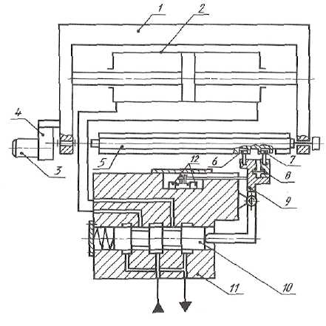

Рис. 1. Привод подачи стола фрезерного станка 6520ФЗ

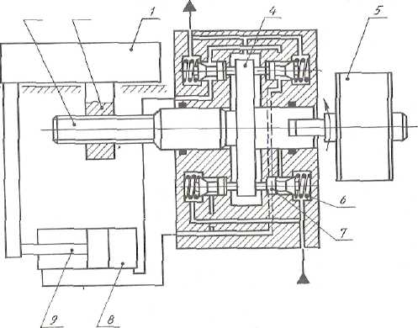Однако применение такой конструкции ограничивает варианты компоновки привода, что связано с размещением АЗП на конце ходового винта. Кроме того, возможна поломка несилового винтового механизма при перемещении штока неуравновешенной внешней нагрузкой, что происходит, например, при использовании привода для перемещения вертикально движущихся узлов, которые могут опускаться под действием собственного веса при выключенных гидравлических устройствах.

Рис. 2 Привод подачи стола фирмы «Хартманн»

Другой вариант конструктивной реализации механизмов сравнения и обратной связи - привод, показанный на рис. 9. Стол станка 1 перемещается гидроцилиндром 2. Корпус цилиндра неподвижен, к нему прикреплен корпус 6 дросселирующего распределителя. Управляющие импульсы подаются на ШД 3, который через зубчатую передачу 4 поворачивает золотник 5 и связанный с ним задающий винт 8. Винт ввертывается в гайку-шестерню 7, которая зафиксирована в осевом направлении относительно корпуса 6 и смещает золотник 5 из нейтрального положения. Стол 1 перемещается и одновременно перемещает винт 10 обратной связи. Связанная с винтом гайка-шестерня 9 также зафиксирована в осевом направлении. Пара винт 10 — гайка 9 выполнена несамотормозящей, поэтому перемещение винта вызывает вращение гайки 9, которое передается гайке-шестерне 7. Соответствующим подключением полостей гидроцилиндра 2 к распределителю и выбором направления резьбы винтов 8 и 10, обеспечивается отрицательная обратная связь по перемещению стола.

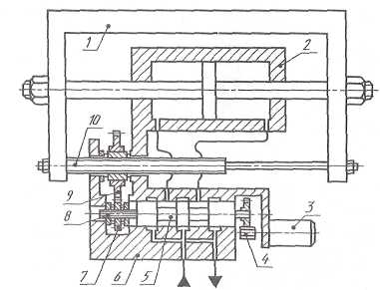

Рис. 3 Привод подачи стола фирмы «Яутзицу»

По сравнению с рассмотренным выше этот привод более технологичен и позволяет разместить АЗП в удобном месте. Шаговый двигатель нагружен только малоинерционным винтом сравнивающего устройства, что улучшает динамические характеристики привода. Однако кинематическая структура АЗП затрудняет получение требуемых для металлорежущих станков дискретностей, составляющих 0,005—0,02 мм. Введение же понижающих передач в АЗП приводит к снижению его точности вследствие погрешностей, вносимых дополнительными звеньями.

Другой способ уменьшения инерционной нагрузки на ШД — применение зубчато-реечных передач в механизмах обратной связи. Такой привод разработан фирмой «Рексрот» (рис. 4). Задающий ШД *8* поворачивает по программе винт 7, который взаимодействует с гайкой 5, связанной через реечную шестерню 4 и рейку 3 со столом / станка. Винт 7 и гайка 5 функционируют как сравнивающее устройство. Разность углов поворота винта (заданное перемещение) и гайки (отработанное перемещение) преобразуется в осевое смещение винта 7 и золотника 6, в результате чего изменяется давление в рабочих полостях гидроцилиндра 2, поршень цилиндра и связанный с ним стол перемещаются до тех пор, пока золотник не вернется в нейтральное положение.

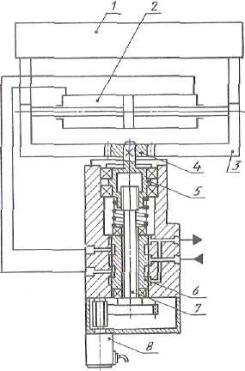

Рис. 4. Привод подачи стола фирмы «Рексрот»

Привод прост по конструкции, однако, как и предыдущий, не обеспечивает требуемой дискретности. Кроме того, он имеет увеличенные поперечные размеры.

Рассмотренные недостатки устранены в конструкции ЛЭГП с АЗП фирмы «СИГ» (ФРГ) (рис. 4). При работе привода задающий электродвигатель *2* через муфту, которая может смещаться в осевом направлении, поворачивает червяк 3, находящийся в зацеплении с червячным колесом 5. На одном валу с червяком расположен четырех кромочный золотник *4.* При повороте вала электродвигателя червяк перемещается вдоль оси и смещает золотник, вызывая перераспределение давления в полостях цилиндра и перемещение поршня 7, а также связанного с ним стола. Обратная связь осуществляется фрикционным роликом 5, поджатым к поверхности штока. Шток, перемещаясь, поворачивает ролик *6* и сидящее с ним на одном валу червячное колесо 5, червяк *3* и золотник *4* перемещаются при этом к нейтральному положению. Пружина 5 служит для выбора люфта в кинематических передачах.

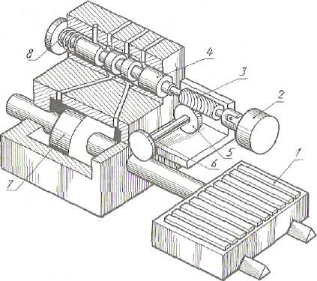

Рис. 5. Привод подачи стола фирмы «СИГ»

Привод обеспечивает высокую технологичность изготовления, независимость исполнения задатчика от длины хода рабочего органа, малую инерционную нагрузку на ШД., предохранение от поломок в случае аварий и перегрузок, дискретность 0,002—0,05 мм.

Недостаток его — низкая точность вследствие возможности проскальзывания фрикционного ролика по штоку.

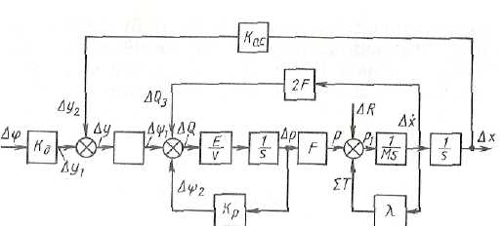

Рис. 6. Структурная схема ЛЭГП с АЗП

**Составление структурной схемы и определение**

**областей устойчивости ЛЭГП с АЗП**

Структурная схема привода, показана на рис. 11. Схема позволяет наглядно показать взаимосвязь элементов привода с помощью следующих передаточных функций.

Угол поворота ШД преобразуется в смещение золотника:



Смещение золотника из нейтрального положения приводит к увеличению объема масла, поступающего в полость гидроцилиндра и вытесняемого из нее.

Часть этого объема идет на сжатие масла:



Под нагрузкой расход в гидрораспределителе уменьшается:



а возникший перепад давления, воздействуя на площадь поршня *F,* создает силу *Р,* которая затрачивается на преодоление сил инерции движущихся масс:



трения в направляющих и уплотнениях штока:



и полезной нагрузки ***R****.*

Расход масла, затрачиваемый на перемещение *(х)* штока, характеризуется звеном



а жесткая отрицательная обратная связь между штоком исполнительного цилиндра и золотником гидроусилителя — звеном



После преобразования структурной схемы по правилам, известным из теории автоматического регулирования, получаем передаточную функцию разомкнутой системы



где *К* — коэффициент усиления; *Т* — постоянная времени; g — коэффициент демпфирования, эти коэффициенты связаны с параметрами привода следующим образом:



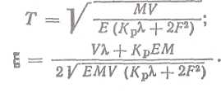

Передаточная функция замкнутой системы, охваченной обратной связью,



или, подставив выражение для *Wp* (s) из формулы, окончательно получим

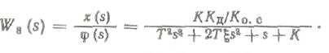

Для анализа устойчивости ЛЭГП с АЗП применяем алгебраический критерий Рауса—Гурвица для знаменателя выражения откуда находим



Подставив в формулу выражения для *К, Т и G* и пренебрегая величиной ***КрJ*** по сравнению с ***2F2,***получим следующий критерий устойчивости для линейных приводов:



В полученное неравенство входят три слагаемых, зависящих от динамических коэффициентов *J, Кр* и *Ку* линеаризованных характеристик трения рабочего органа и расхода гидрораспределителя, а также от ряда конструктивных параметров *F, L, М, Ко.с.* привода, причем первые два слагаемых повышают, а третье — снижает устойчивость.

Таким образом, неравенство определяет область возможных соотношений основных параметров привода, обеспечивающих отсутствие автоколебаний, и будет использовано в дальнейшем при разработке методики расчета ЛЭГП с АЗП

**2. Расчетная часть**

**2.1 Энергетический расчет**

Определяем время срабатывания Тср перемещения штока гидроцилиндра:

Тср = S / Vср = 0,15/0,55 = 1.33 с.

Принимаем трапецеидальный закон изменения скорости выходного звена, т. е. разгон и торможение штока происходит с постоянным ускорением за время:

tp = tт = 0,2.t,

tp = tт = 0,2.1.33 = 0.266 с.

Определяем максимальную скорость перемещения штока:

,

где k1- коэффициент пропорциональности k1=0,1-0,2. Принимаем k1=0,2

Ускорение штока при равноускоренном движении:



Определяем полную внешнюю нагрузку Fп на штоке:

Fп = mп. a + Fнагр,

Fп = 500 .0.703 + 6000 = 6351 Н.

Мощность N, необходимая для получения требуемого закона движения:

N = Fп. vmax,

N = 6351 .0,187= 1,19 кВт.

Выбираем в качестве уплотнений подвижных соединений гидроцилиндра эластичные манжеты, при это механический КПД принимаем ηмех=0,8. Принимаем в первом приближении гидравлический КПД привода ηгидр=0,8. Мощность привода менее 5 кВт.Выбираем номинальное давление рн=4,0 МПа.т.к. оно обеспечивает заданный закон перемещения и силовое воздействие цилиндра.

Площадь F поршневой камеры определяем из формулы:

F = Fп /pн. ηгидр. ηмех,

F = 6351/0,8.0,8.4.106 = 0,24.10-2 м2.

Определяем необходимый диаметр D поршня:



Из номинального ряда по ГОСТ 12447-80 диаметр составит D=56мм.

Уточним площадь поршневой камеры:

F = π . 0,0562/4=24.6 .10-4 м2.

Диаметр штока определим по формуле:

d = 0,5 . D

d = 0,5 . 0,056 = 0,028 м.

Выбираем ближайшее значение из номинального ряда:

d = 28 мм.

Определяем коэффициент δ отношения площадей:

δ=1-(d/D)2

δ=1-(28/56)2=0,75.

Для уплотнения поршня используем две манжеты 50 х 40 с шириной l1=7 мм, для уплотнения штока - две манжеты 35 х 25 с шириной l2=7 мм. Принимаем контактное давление pк=0,2 МПа, коэффициент трения резины fтр=0,3. По формуле определяем силу трения РF, возникающую в уплотнениях гидроцилиндра:

РF1=π.D.fтр.pк.n,

где n- число манжет.

РF1=3,14.0,056.0,007.0,3.0,2.106.2 = 147,7 Н.

РF2=3,14.0,028.0,007.0,3.0,2.106.2 =73,85 Н.

Суммарная сила трения составит:

РF=147,7 +73,85 = 221,55 Н.

**2.2 Гидравлический расчет**

На данном этапе определим проходные сечения магистралей (трубопровод) и гидроаппаратов, а также гидравлических потерь давления при течении рабочей жидкости. Определим необходимый расход для напорной Qд и сливной Qс магистралей, принимая объемный КПД равный ηо=0,9 по формулам:

Qд=F.vmax /ηo,

Qд=1.5⋅10-4⋅0,187/0,9 = 0,51⋅10-3 м3/с или Qд=30,6 л/мин.

Qс=F.vmax.ηо.δ,

Qс=1.5 10-4.0, 187.0,75.0,9 = 0,31⋅10-3 м3/с или Qс=18,6 л/мин.

Принимая скорость потока жидкости :

для напорной магистрали uн = 5 м/с,

для сливной магистрали uc = 2 м/с.

Определяем диаметр условного прохода dу для напорной и сливной магистрали по формуле:

dу=(4⋅Q/π⋅uн)0,5,

dу1=(4⋅0,51⋅10-3/3,14⋅5)0,5=0,011 м;

dу2=(4⋅0,31⋅10-3/3,14⋅2)0,5=0,014 м.

Выбираем ближайшие значения из номинального ряда по ГОСТ 16516-80:

для напорного и сливного трубопроводов dу1=12 мм. и dу2=16 мм.

Площадь условного прохода трубопровода:

Fy1= π⋅0,0122/4=1,13⋅10-4 м2.

Fy2= π⋅0,0162/4=2⋅10-4 м2.

Переходим к подбору гидроаппаратов. Выбираем распределитель типа ПГ72-33 с диаметром условного прохода dу =16 мм, номинальным расходом Qн=40 л/мин, максимальным расходом Qмах=80 л/мин. Выбираем предохранительный клапан непрямого действия типа ПГ52-23 с dу=16 мм и Qн=40 л/мин. Выбираем фильтр типа Ф7М с dу=20 мм и Qн=63 л/мин.

Определяем гидравлические потери в напорной магистрали.

Потери давления на дросселе:

∆Pдр=ξ⋅P⋅u2/2=2⋅900⋅4.52/2=0.018МПа

Потери давления в местных сопротивлениях ( гидроаппаратах) равны: на фильтре-0,0024 МПа; на распределителе-0,0012 МПа.

Уточняем значение скорости потока рабочей жидкости в напорной магистрали используя формулу:

uн = Q/Fу1,

uн=0,51⋅10-3/1,13⋅10-4=4,5м/с.

Определяем режим течения рабочей жидкости. В качестве которой принимаем минеральное масло ИГП-30 с кинематической вязкостью ν=30сСт и плотностью ρ=900кг/м3.

Определяем число Рейнольдса:

Re = uн⋅ dу1/ν

Re = 4,5⋅0,012/0,3⋅10-4 = 1800,

что меньше критического числа Re*=2300 для трубопроводов круглого сечения, следовательно, режим течения ламинарный.

Выбираем параметр шероховатости Δ = 0,05 мм для стальных труб.

Определяем коэффициент трения по формуле:

λт=64/Re,

λт=64/1800=0,0355.

Потери давления на трение по длине lн=l1+l2=4+6=10 м для напорного трубопровода определим по формуле:

ΔрТ1=(λт⋅lн⋅ uн2⋅ρ)/2⋅ dу1,

ΔрТ1=0,0355⋅10⋅4,52⋅900/2⋅0,012 = 0,27МПа.

Потери давления на трение в напорной магистрали:

Δрд =0,27+0,0012+0,0024+0,018 = 0,29 МПа.

Давление за насосом находим по формуле:

po=pм+ра,

где рм- магистральное давление ( магистраль),

ра- атмосферное давление, МПа ра=0,1МПа.

ро= 4+0,1 = 4,1 МПа.

Определяем давление в поршневой камере двигателя по формуле:

рд = ро-Δрд,

рд = 4,1-0,29 = 3,81 МПа.

Определяем давление в сливной камере. Потери давления на распределителе - 0,0012 МПа;

Уточняем значение скорости потока в сливной магистрали по формуле:

uc=Q/Fy2,

uc = 0,31⋅10-3 /2⋅10-4 =1,6 м/с.

Значение числа Рейнольдса составит:

Re=1,6⋅ 0,016/0,3⋅10-4 = 853,

что также меньше критического значения, следовательно, режим течения - ламинарный.

Коэффициент трения равен:

λт=64/853= 0,075.

Потери давления по длине lc=l3+l4=10 м для сливного трубопровода:

ΔрТ2=0,075⋅ 10⋅ 4,52⋅ 900/2⋅ 0,016 = 0,43 МПа.

Потери давления в сливной магистрали:

Δрс=0,043+0,0012=0,43 МПа.

Определяем давление в штоковой камере двигателя по формуле:

рс = ра+Δрс,

рс = 0,1+0,43 = 0,53 МПа.

Вычисляем максимальное усилие, которое развивает гидроцилиндр при выбранных параметрах привода по формуле:

Рmax=F1⋅( рд-δ⋅ рс)-PF,

Рmax=24,6⋅10-4(3,81⋅106-0,75⋅0,53⋅106)-221,55 =8191 Н,

что больше полной внешней нагрузки, т. е.т.к 8191> 6351,то Pmax < Fп.

Определяем гидравлический КПД привода по формуле:

ηгидр=(рд-δ⋅ рс)/рн-ра,

ηгидр=(3,81-0,75⋅0,53)/(4-0,1)=0,87.

Таким образом, выбранные параметры обеспечивают заданный закон перемещения и силовое воздействие цилиндра.

**2.3 Тепловой расчет**

Целью этого расчета является определение температуры жидкости, выбор необходимого по объему гидробака и определения основных параметров теплообменного аппарата. Определим потери мощности ΔN при течении жидкости по формуле:

ΔN=ΔрТ1⋅Qд+ΔрТ2⋅Qс,

ΔN=0,29⋅106⋅0,51⋅10-3+0,43⋅106⋅0,31⋅10-3=0,281⋅103 Вт.

В первом приближении принимаем полезный объем гидробака равным пятиминутной номинальной подаче насоса по формуле:

Vб=(180…300)⋅ Qс,

Vб=300⋅0,51⋅10-3=0,153 м3=153 дм3.

Выбираем ближайшее значение из номинального ряда вместимостей гидробаков по ГОСТ 12448-80: Vб=160 дм3.

Выбираем цилиндрическую форму гидробака. Площадь стенок бака Fст в этом случае определяется по формуле:

Fст=5,5⋅ Vб2/3,

Fст=5,5⋅0,162/3=1,64 м2.

Принимаем, что теплообмен происходит при естественной циркуляции воздуха. Коэффициент kпт теплопередачи будет равен kпт=20 Вт/м2⋅оС.

Определим удельную мощность теплоотдачи в окружающую среду при перепаде температуры на 1 оС по формуле:

Рту=kпт⋅ Fст,

Рту=20⋅1,64=32,8 Вт/оС.

Определяем изменение температуры рабочей жидкости при установившемся режиме работы привода:

ΔТ=ΔN/ Рту,

ΔТ=0,281⋅103/32,8=8,56 оС.

При температуре окружающей среды То=20 оС температура рабочей жидкости составит Тж=20+8,56=28,56 оС, что меньше максимально допустимой температуре эксплуатации. Следовательно, выбранные параметры гидробака обеспечивают работу привода в допускаемом температурном режиме.

Насос гидропривода должен обеспечивать необходимую подачу. Определяем по формуле:

Qн=Qд+Qут,

Qн=30,6+0,2=31 л/мин,

где Qут=0,2 л/мин – утечки через предохранительный клапан.

В качестве насоса выбираем пластинчатый нерегулируемый насос типа

Г12-33М, обеспечивающий подачу35 л/мин.

Эффективная мощность N на валу насоса определяем по формуле:

N= Qн⋅рм/60,

N=31⋅4/60=2,06 кВт.

Потребляемую при этом мощность Nпотр насоса находим по формуле:

Nпотр=N/η,

Nпотр=2,06/0,82=2,51 кВт.

Крутящий момент М на приводном валу насоса определяем по формуле:

М=р⋅ω/2⋅π⋅ηмех,

где ω- рабочий объем, см3.

М=4⋅40/2⋅3,14⋅0,9=28,3 Нм,

Выбранные параметры обеспечивают работу привода в заданном режиме.

**2.4 Расчет направляющих**

В качестве направляющей выбираем направляющую жидкостного трения с замкнутой гидростатической опорой с регулируемым расходом (рис. 13).



Рис. 13 Схема питания гидростатической направляющей

Данные для расчета направляющих:

B = 0,236 м (ширина направляющей);

L = 1 м (длина направляющей);

b = 0,15 м (ширина кармана);

l = 1 м (длина кармана);

h = 0,0001 м (величина рабочего зазора, выбирается в зависимости от длины);

ε = 0 м (относительное смещение направляющей);

k = 1 (относительное различие в противоположных опорах);

Определяем грузоподъемность:

P = pнFcFcp;

где: pн – давление на насосе;

pн = 2 МПа;

F – площадь кармана;

F = b.l;

F = 0,3 м2;

сF – коэффициент формы опоры и кармана:

сF = 1/6LB(2LB+lB+2lb+Lb);

сF = 1/1,416(0,472+0,236+0,3+0,15) = 0,61

cp, сj – коэффициенты, зависящие от ε и k, определяются по кривым:

cp = 1, сj = 1;

P = 2.106.0,3.0,61.1 = 0,366.106 кгс = 3,66.106 Н;

Определяем жесткость опоры:

j = - 3pнFcFcj /h;

j = - 3.2.106.0,3.0,61.1/0,0001 = - 14724.106 кгс.м2 = - 10980.106 Н.м2;

Оптимальная динамическая вязкость рабочей жидкости:

μ = 10h2/υ(5pн2 /3срF)0.5;

μ = (0,32.10-6.(22,22.106 )0,5)= 1,51 = 1,51 Па.с;

Выбираем индустриальное масло марки ИГП – 18 с ρ = 900 кг/м3 и ν=16,7 сСт.

Определяем демпфирующую силу:

P = μL/h3(B3 – b3);

P = 1,51.1.0,033196 /1.10-12 = 50,12.109 Н.

**3. Устройство и принцип работы привода**

Конструкция привода.

Гидропривод двухстороннего действия состоит из гидроцилиндра **ГЦ**, распределителя **Р**, предохранительного клапана **ПК**, редуктора потока **РП**, фильтра **Ф** и насоса **Н**.

Принцип работы привода.

Рабочая жидкость, подаваемая насосом **Н**, под давлением, определяемым настройкой предохранительного клапана **ПК**, поступает через фильтр **Ф** и распределитель **Р** в левую полость гидроцилиндра **ГЦ**. Поршень цилиндра **Ц** находится в крайнем левом положении. После переключения распределителя **Р** жидкость подается в левую полость цилиндра **Ц**, давление в ней начинает расти, а в правой полости, которая соединяется через распределитель и регулятор потока **РП** с баком, давление падает. Регулятор потока РП обеспечивает постоянство скорости гидроцилиндра независимо от внешней нагрузки. Когда перепад давлений на поршне достигнет величины, достаточной для преодоления сил сопротивления поршень начинает двигаться. После того как поршень достигнет крайнего правого положения, по команде от системы управления распределитель **Р** переключается, соединяя правую полсть цилиндра **Ц** с магистралью с давлением **рм**, а левую полость – через распределитель потока **РП** с баком. Поршень возвращается в исходное положение в той же последовательности. Далее цикл повторяется. Таким образом, как при прямом, так и при обратном ходе имеется начальный перепад давлений на поршне.

**Заключение**

Качество разрабатываемых приводов в значительной мере закладывается на стадии проектирования, успех которого связан с уровнем теоретических знаний инженера-конструктора, объёмом его практических навыков и умением работать творчески. Основы теоретических знаний составляет понимание физических процессов гидро- и пневмоприводов умение представлять их в математической форме и анализ свойства приводов по математическим моделям. Практические навыки инженеру нужны для проведения расчетов на ЭВМ, выполнения чертёжно-технической документации и участия в экспериментальных исследованиях.

Важное условие творческой работы инженера – изучение и критическое осмысление накопленного опыта работы и эксплуатации гидро- и пневмоприводов.

**Литература**

1. Анурьев В.И. Справочник конструктора-машиностроителя: в 3-х томах. Т. 3, - 6-е изд., перераб. и доп. – М.:1982. – 576с.
2. Ручкин Л.В. Гидропривод технологических машин и оборудования Ч.1: Учеб. Пособие. Красноярск: САА, 1999. – 96 с.
3. Гидравлика, гидромашины и гидроприводы: Учебник для машиностроительных вузов/Т.М.Башта, С.С.Руднев, Б.Б.Некрасов и др. – 2-е изд., перераб. – М.: Машиностроение, 1982. – 423 с.: ил.
4. Навродский К. Л. Теория и проектирование Гидро- и пневмоприводов: Учебник для студентов вузов по специальности «Гидравлические машины, гидроприводы и гидропневмоавтоматика». – М., Машиностроение, 1991.- 384с.
5. Свешников В.К., Усов А.А. станочные гидроприводы: Справочник. – 2-е изд., перераб. и доп. – М.: Машиностроение, 1988. – 512 с.: ил.